說“金”字的一種特殊形體

（首發）

劉傳賓
吉林大學古籍研究所

金文材料中有一個字寫作，其所在銘文辭為：

若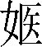（？）宗鼎：若（？）乍文母宗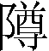（尊）彝。（《金文總集》01.0927）
承卣：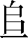承乍（作）文父丁（尊）彝。（《集成》10.5318）
效父簋：休王易（賜）效父三，用乍氒（厥）寶（尊）彝。五八六。（《集成》07.3822～3823）
高卣：王易（賜）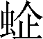高用乍彝。（《集成》10.5319）

前輩學者在考釋效父簋時多釋為貝字，如吳闓生說：“貝，本作，即貝字，不必依郭讀賏貝之物，微故連書以見義，猶米之為，雨之為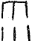也”。
郭沫若先生在考釋“效父簋”銘文時說：

仌字原作，知為仌。《陳逆》“冰月”字作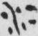，正从此作。古金字亦多从此作，如《伯》作，《㸓鼎》作，即此確例，蓋古人以金生于水（此觀念乃由沙金之所在而生），故从仌也。此錫仌而三者，《左傳》昭公十三年“奉壺飲氷”，杜注“氷，箭筩蓋，可以取飲。”又二十五年“公徒釋甲執氷而踞”，注云“氷，櫝丸蓋，或云櫝丸是箭筩，其蓋可以取飲。”《正義》引賈逵說，亦以氷為櫝丸蓋。《鄭風·大叔于田》“抑釋掤忌，抑鬯弓忌。”《傳》云“掤所以覆矢。鬯弓，弢弓。”《釋文》“掤音氷，所以覆矢也。馬云櫝丸，蓋也。杜預云櫝丸，箭筩也。”《正義》引《左》昭二十五年服虔《注》亦謂“氷，櫝丸蓋。”然《方言》（九）云“弓蔵謂之鞬，或謂之櫝丸”（據《左》昭廿五年疏所引，景宋本已奪“蔵”、“丸”二字，櫝作），則櫝丸實蔵弓之器，竝非箭筩。《詩》之掤鬯對言，鬯者韔之叚借字，掤即是氷，鬯與韔同在陽部，掤與氷同在蒸部也。更有進者，掤與氷實即之音變，字典籍多作箙，又多省作箙，紐屬輕脣，音在之部，然古音輕重脣無別，而之蒸乃陰陽對轉之聲也，故氷若掤實即是。字象形，乃盛矢箭器，自來無異說。則氷實箭筒，其蓋可以取飲，杜預以氷為箭筩蓋，已不免稍失，更从服賈以為櫝丸蓋，則失之愈遠矣。本銘言“錫仌三”者，即是錫以箭筩三事，斷不至錫物而僅錫其蓋，有此尤足證諸家之誤之為絕對矣。

《商周青銅器銘文選》在釋讀“效父簋”時說：

“，象物體凝結之狀，水結為冰，从。陳逆簠（傳賓按：應為陳逆簋）冰字作，从水从聲，是為形聲兼會意。金凝為鉼，故此讀為鉼。《爾雅·釋器》：‘鉼金，謂之鈑。’即圓形的銅錠。《類篇》：‘鉼，金鉼。’”

吳其昌先生釋為呂，用為鋁：

重丁則為呂，丁即釘，為金屬。故凡碎金霝塊之作丁形而集聚兩枚以上者謂之呂……金文金字皆象斧旁有金粒之形，蓋金屬礦石原塊必須以斧椎而碎之始能融冶。故初民以一斧形旁附碎粒之狀以示金屬，而為原始會意之金字。故最初之金字甚至亦兼有但繪一斧形並斧旁碎粒亦無者……其旁附之粒狀，明為呂字之填實書，明為雙丁之重疊形。故呂之本誼為兩釘狀之金粒也……。
這一意見為當下多數學者所認同。
白川靜先生懷疑此字為勻字，他在考釋效父簋時說：

勻字从，勻為三十斤，“三”為“金三勻”，乃九十斤之義，不知是否勻之初文。

後來對這一意見又有所修正：

注點之形有獨立而用之例作，效父簋銘“休王易效父三用乍厥寶彝”。亦見于易金一勻之勻之字形中，乃數金之單位數詞也。从而金文之字形乃金塊與表示其單位量之合成者也……金概皆謂銅也，作為定量之銅塊而用之其象形字即金也，尤其是如彔簋、㸓（傳賓按：即曶）鼎銘亦有赤金之用例。

《金文引得》（殷商西周卷）釋高卣此字為仌。

上述各家意見或有未安。如果將此字釋為貝，首先在字形上就說不通，貝字通常作、諸形或形體上稍有變化，決無作形者。再者，雖然金文中多有賜貝之例，但如將此字釋為貝，雖然第三、四條銘文可以講通，但第一條銘文是無論如何也說不過去的，何為“貝彝”，令人費解。同樣將釋為鉼也面臨相同的困難，“鉼彝”一詞，亦難索解。將釋為鋁雖然在文義上能把上述三條銘文都講得通，但是呂字銘文中常見，多作、形，並且其中有一大部分是用為姓氏的，用為金屬的不多見，並且金文中沒有確切的象形一樣填實的呂字例證。郭沫若先生將釋為“箭筒”一類之物過於迂曲，恐不得其義。至於白川靜先生懷疑效父簋中的為勻字，按之文義，亦不可信，但認為為金字的象形是正確的。徐中舒先生在《漢語古文字字形表》中將效父簋中的字收在“金”字下，但一直沒有引起足夠的重視，下面我們試著對這一意見作一些補充。
金字在銘文中多見：

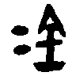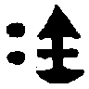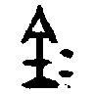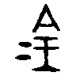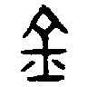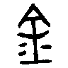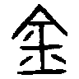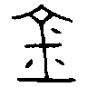
利簋 麥鼎 同卣 過伯簋 曾大保盆 守簋 頌簋 陳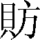簋
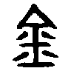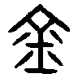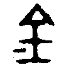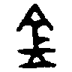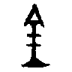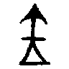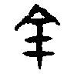
弔朕 中子化盤 伯公父 曾仲大父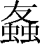簋 競簋 仲盤 伯公父勺

《說文·金部》：“金，五色金也。黃為之長。久薶不生衣，百鍊不輕，从革不違。西方之行。生於土，从土，左右注，象金在土中形，今聲。凡金之屬皆从金。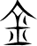，古文金。”許慎去古既遠，對金字的說解並未得其要旨。上列金文中“金”字的形體並非最古的寫法，我們認為字是金字的象形，即象兩個金屬塊，是金字最初的寫法。後來增加偏旁變為利簋中的形體；隨著文字進一步的演變，形逐漸變成飾筆，由“兩點”變成“三點”或“四點”，如守簋、弔朕等；再往後索性將所有飾筆一並省去，如競簋等。
《金文編》鈞字條下收有字，見於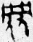鼎，其下注曰“不从金”。又有如下幾種形體：

守簋 幾父壺 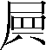敖簋

與字不類。將兩種形體相比較可以發現：字所从的形正可與字所从的金字相對應。
又《金文編》鈴字下收有字，見於成周鈴，該字形體漏摹，嚴志斌據以改正作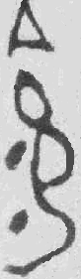。鈴字金文一般作如下諸形：

師簋 番生簋

成周鈴中鈴字左半部分所从形正與師簋、番生簋中鈴字左半部分所从金字相對應，是金字無疑。
小臣系卣有一個特殊的形體作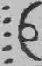，《金文編》收在“易”字條下，不可信。小臣系卣器蓋同銘：
小臣系卣：王易（賜）小臣系， ，在寢，用作且乙（尊）。

銘文中有賜字出現作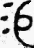，與不同。有學者認為二者是賜的不同寫法，但是小臣系卣器蓋同銘，賜、二字兩次出現形體皆不相同，這種情況恐怕不是偶然，應是有意為之。因此我們有理由相信賜與並非一字。吳大澂以為是“錫貝”二字合文，前文已經分析過，非貝字，所以這一意見也是不可信的。我們認為該形體可能為“賜金”二字合文。在銘文中有關“賜金”的材料並不少見，為了說明問題，我們將具有代表性的此類銘文中的“錫金”二字截取下來，展示如下：

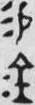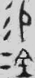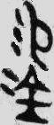
鼎 臣卿鼎 臣卿簋
《集成》05.2696 《集成》05.2595 《集成》07.3948
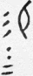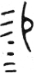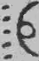
執卣 執尊 小臣系卣
《集成》10.5391 《集成》11.5971 《集成》10.5379

從上面所給出的圖形可以很清楚的看出，如果“賜”、“金”兩個字寫的緊湊一點，並且只保留金字的象形部分，很容易變成“賜金”二字的合文，如執卣、執尊所示。如果進一步將合文符號也省略掉了，那么就變成了小臣系卣中的那種形體。
如此，小臣系卣銘義為：王賞賜小臣系，賜金，在寢這個地方，用作且乙尊。
上面我們對將釋為金字進行了字形上的論證，接下來再討論一下在文義上是否能說的通。若（？）宗鼎中“金彝”即是指金屬彝器，類似銘文如楚王酓朏簠：楚王酓朏作鑄金簠。承卣中的“彝金”應該是“金彝”之倒。需要注意的是承卣中所謂的“彝金”也有可能就是“彝”字，字形如下：

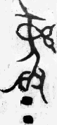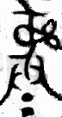

金文中“彝”字多見：

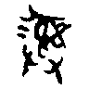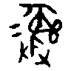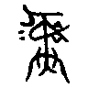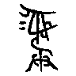
小臣父乙簋 免卣 作父戊簋 魚作父庚尊

可能是所處的位置不固定罷了，這種現象古文字中常見。不過上述承卣中的這個形體不見於其它銘文，所以我們認為第一種說法較優。效父簋中“金三”，或是後面省略了量詞。同類銘文一般都有量詞：

小臣守簋：賓馬兩、金十鈞。（《集成》08.4179）
禽鼎：王易(賜)金百寽(鋝)。（《集成》04.2408）
柞伯簋：王則畀柞白(伯)赤金十反(鈑)。（《文物》98年第9期）

或因為“金”是“定量之銅塊”。文獻中有相似的用法：《戰國策·秦策》“臣請以三十金復取之”；《孟子·公孫丑章》“王餽兼金一百而不受”。高卣“賜高金”，這種“賜某金”的形式金文中多見，如：

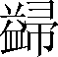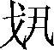方鼎：王易(賜)進金。（《集成》05.2726）
夨令方彝：易(賜)令鬯金小牛。（《集成》16.9901）
師艅尊：易(賜)師艅金。（《集成》11.5995）

總之，將釋為金在上述幾篇銘文中可以通讀無礙。
我們再來討論一下冰字。首先，可以肯定的是學者對于陳逆簠中冰字的釋讀是準確無誤的。“冰月”一詞作齊月名數見於《晏子春秋》：

當臈，冰月之間而寒，民多凍餒，而功不成。

又云：

今金玉之履，冰月服之，是重寒也。

與銘文可相參照。冰字還見於二年上郡守冰戈，作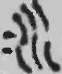，與只有反正之別。

二年上郡守冰戈：上君(郡)守冰造。（《集成》17.11399）

《說文·仌部》:“冰,水堅也。从仌，从水。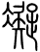俗，从疑。”“仌，凍也。象水凝之形。” 金文字从水从，燕耘先生認為“冰之从亦取金屬能由液態轉為固態之義”，這種意見是可取的。
金文有“凌”字：

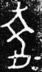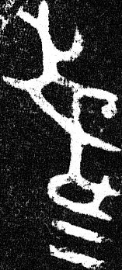
夌伯觶 夌姬鬲 朿夌簋
《集成》12.6453 《集成》03.527 《集成》06.3437

“凌”有“冰”義，帛書《老子》甲乙本“渙呵其若凌釋”，“凌”今本作“冰”。“凌”字从取意與冰字相同。
《包山簡》有“䔖”字作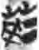（154號簡），从，同字又作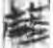（153號簡）。字或可理解為“凌”省聲。西周金文“陵”字多从 “凌”：

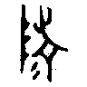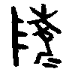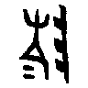
陵方罍 散氏盤 陵尊

可印證我們的觀點。另外《金文編》陵字條下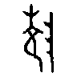（陵弔鼎）字摹誤，原銘作，下方形尚可辨識。
通過以上的討論，則字就是金字的一種特殊形體，當無疑問。它在“冰”、“凌”二字中用作表意符號。包山簡字从旁，應為“凌”省聲。

補充一：有關“夨令方彝”中的“金小牛”一語，最近蔣玉斌先生發表文章有新的說法，他認為所謂“金小”二字當為一字即“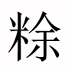”，亦即為見於典籍、《說文》的“稌”字（參閱蔣玉斌：《令方尊、令方彝所謂“金小牛”再考》，復旦大學出土文獻與古文字研究中心網站http://www.gwz.fudan.edu.cn/SrcShow.asp?Src_ID=1180，2010年6月8日；這篇文章後來發表在《中國文字研究》第十三輯）。如果這一意見是正確的，那么我們文中所引的這一條證據當舍棄。
補充二：高青陳莊青銅器有“俘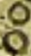兵”一詞，部分學者進行了討論，沈培先生認為：

“孚”與“兵”之間應是“呂”字，有可能是補寫上去的。呂，吳其昌先生說字形像二金粒，林沄先生說是銅料，兩說的意思大致差不多。若果真如此，此句似應讀為“孚（俘）呂（鋁）、兵”，是既俘獲了銅料，又俘獲了兵器。

林澐先生認為

孚字左下方的兩個圓圈是要補進銘文中的一個字。不過我認為不必讀“呂”，吳其昌說是“金粒”，張世超等的《金文形義通釋》（1912頁）說是“本象金屬坯鉼形”，其實就是圓餅形的銅錠。這個字應該直接就讀“金”，你看金文中的最早的金字都是從這個符號的（加了一個斧形和一個集合符號，表示可合成斧鉞之意）。而在勻字中可以用金來代替冫，甲骨文已經如此。過去說商代青銅鑄造那麼發達，甲骨文中卻沒有金字。其實金璋511的“鑄黃呂”本來就應該讀為“鑄黃金”。效父簋的“休王錫效父呂三”，也就是“金三”，即三個銅錠。本銘的“孚呂”，也就是過伯簋、廖生盨的“俘金”。銘文是說既俘獲了銅料，又俘獲了兵器。

後來沈培先生又懷疑說：“或許這個字本來就既表‘金’，也表‘呂’。”以上這些意見參閱復旦大學出土文獻與古文字研究中心網站（http://www.gwz.fudan.edu.cn/ShowPost.asp?PageIndex=1&ThreadID=3091），2010年4月13日。
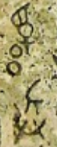
補充三：字張再興先生懷疑是“銅”字，參閱張先生在“二十年來新見古代中國青銅器國際學術研討會”上所提交的論文《近十年新发表西周金文中的若干新见字和新见字形》。文中認為內史亳觚（參閱吳鎮烽：《內史亳豐同的初步研究》，《考古與文物》，2010年第2期，30—39頁）銘文中的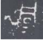字下所从兩小點為“銅”字的異體字；另外，蔣玉斌先生在更早的時侯已經認為該字是“銅”字，參閱復旦大學出土文獻與古文字研究中心網站（http://www.gwz.fudan.edu.cn/ShowPost.asp?ThreadID=3143）。
上所舉高青陳莊銅器有“俘兵”一詞，酓悍鼎有“獲兵銅”，二器辭例相似，周忠兵先生據此也懷疑該字為“銅”字（承周兄面告）。
補充四：“小臣系卣”，葛亮先生稱為“小子攣卣”，其器蓋銘文如下：
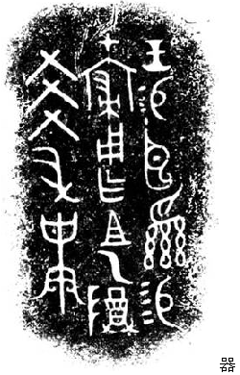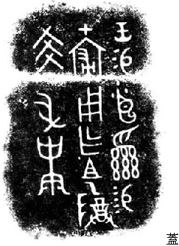
葛亮先生認為銘文中“”字是“易”字的誤寫（參閱復旦大學出土文獻與古文字研究中心網站http://www.gwz.fudan.edu.cn/ShowPost.asp?ThreadID=3912，2010年11月29日）：

器銘先寫，書手誤將“小臣”之“小”當成了第一個“易”字的左邊，而在寫第二個“易”字時乾脆就照著上邊寫成了五點。
蓋銘後寫，書手將第一個“易”及“小”字改回，卻延續器銘的錯誤，仍將第二個“易”誤寫作从五點。
所以，這幾個特殊的“易”字恐怕都是偶然的譌變，三短撇仍是比較固定的表示水的符號。

從我們上文的討論來看，“”字恐不能看作是“易”字的誤寫。宋華強先生也不同意這種意見，理由是：“小臣”之“小”呈品字形，與“易”旁三點排列迥異，恐難被誤認為同一偏旁；器銘“小臣”之“小”中間的一點尚在，兩邊的小點大概是做字范時誤掉了或澆鑄時被銅汁沖掉了；若把“小”的三點加在“易”旁，當是六個小點，不應該是五個小點。進而贊同“補充二”中所轉述的林澐先生的意見，認為“易=”就是“錫（賜）金”。

【按】：這篇小文是我四年前寫成的，在與導師馮勝君先生商討後，因覺得證據不是很充分，所以一直沒敢發表。近來看到學者對高青陳莊青銅銘文“”字及小子攣卣“”字的討論，萬分欣喜。遂將我的這個不成熟的意見奉上與學者共同討論。事實上，到目前為止，我仍然認為釋“金”、或釋“銅”等意見論據都不是很充分。正文是四年前文章原貌，近來的意見以“補充”的形式附於文後。

吳闓生：《吉金文錄》，二·一八。
郭沫若：《兩周金文辭大系圖錄攷釋》（攷釋）95～96頁，上海書店出版社，1997年7月第1版。
馬承源主編：《商周青銅器銘文選》（三）90頁，文物出版社，1988年4月第1版。
周法高等編著《金文詁林》4789～4790頁，香港中文大學，1974年版。
周法高等編著《金文詁林》4804頁。
周法高編：《金文詁林補》3417頁，臺灣中央研究院歷史語言研究所，1982年5月出版。
華東師范大學中國文字研究與應用中心編：《金文引得》（殷商西周卷），廣西教育出版社，2001年10月第1版。
徐中舒：《漢語古文字字形表》527頁，1980年8月第1版。
容庚：《金文編》905～907頁，中華書局，1985年7月第1版。
甲骨文中有字，林沄先生認為該字从勹从呂，即“勻”字。（參看林沄《釋眴》，《古文字研究》二十四輯，60頁，中華書局，2002年7月第一版）該字在甲骨文中僅此一見，殊難論定林沄先生意見是否正確，即使該字確為“勻”字，由於受到書寫材質來工具的限制，所从形可能是字的勾勒，并不一定為“呂”字。
容庚：《金文編》914頁。
嚴志斌：《四版金文編校補》155頁，吉林大學出版社，2001年8月第1版。
容庚：《金文編》914～915頁。
轉引自吳闓生：《吉金文録》，二·一八。錫今作賜，經典多用錫字。《公羊傳·莊公元年》：“錫者何，賜也。”又《資治通鑒·唐紀二十五年》：“束帛不充於錫”，胡三省注曰：“錫，賜也，予也。”
執卣、執尊中“賜金”二字的合文符號或釋為“二”，但“﹦”居於“賜金”二字左下方，與銘文常見“二”字占據一個字的空間不同，兩者相權，以“﹦”為合文符號為勝。即便“﹦”釋為“二”不誤，也應看作“賜金”二字的合文，省略了合文符號，如釋為“賜”，“賜二”不詞。
容庚：《金文編》864～871頁。
周法高編：《金文詁林補》3417頁。
周法高等編著《金文詁林》4802頁。注：燕耘先生認為“冰之从亦取金屬能由液態轉為固態之義”是沒有問題的，但認為冰字所从形為呂字是錯誤的。
高明：《帛書老子校注》293頁，中華書局1996年5月第1版。
容庚：《金文編》937～938頁。

